# 在线报到系统使用说明

1. 登陆

打开系统网址：<http://m.xzsyzjc.cn/2017bd/teacher/>

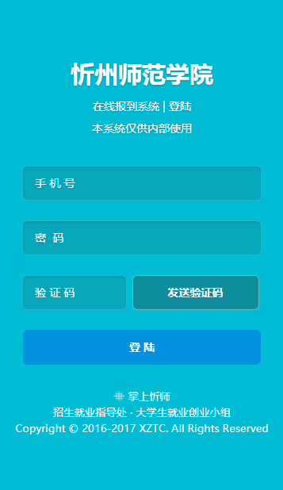

使用输入手机号及密码、获取验证码。

输入验证码完成登陆。

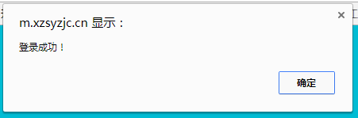

1. 系统将在页面上显示一个二维码，该二维码每30秒自动更新一次，更新后旧的二维码将会失效。新生扫描该二维码即可完成报到。



1. 使用完毕后点击页面下方的退出登陆退出系统。